
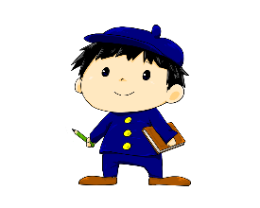
令和７年度

かしこく やさしく たくましく 地域とともに
全力 吾一くん
栃木中央小だより
文責 校長 平野 宗
５月号

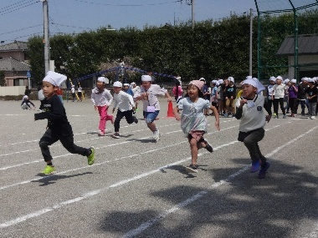
校庭の木々も緑の濃さを増し、春から初夏へと季節がうつり変わっていくのを感じます。日々、子どもたちの笑顔やあいさつから、教職員は「今日もがんばるぞ。」とエネルギーをもらえています。
連休で、体も心もリフレッシュした子どもたちは、２１日（水）の運動会に向って体育の時間だけでなく休み時間も自主的に練習に取り組んでいます。
運動会は、学校と保護者の皆様とが目指す子ども像を共有し、協働する機会になるよう、今後ともご協力をお願いいたします。

「学び合い ふれあい 支え合い」子どもも大人も夢を育む学校
山本有三先生の教えを日々実践する学校

本校では、教育目標の達成に向け、学校経営の重点的な取組を進めています。保護者・地域の皆様にも学校経営の視点で教育活動の様子をご理解いただくようお知らせいたします。

地域とともにある学校（小中一貫コミュニティ・スクール）を推進しています。

家庭・地域との連携・協働、小中一貫教育の推進
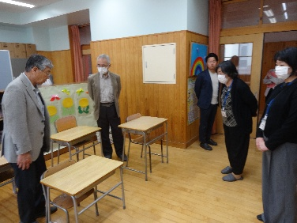

＜ 学校運営協議会・小中一貫教育推進委員会を開催しました。 ＞
学校運営協議会では、保護者及び地域住民の代表と校長が委員となって、学校運営の改善や子どもたちの健全育成に取り組んでいます。４／２８（月）の第１回では、学習や施設の様子を参観いただき、学校経営方針や重点的な取組について熟議し承認を得ました。（学校経営計画は、学校ホームページに掲載しています。）
※ 今年度の学校運営協議会委員の皆様（校長を除く）をご紹介します。
大塚幸一様（会長）、小林孝司様（副会長）、杉浦弘美様、下枝順子様、野口邦子様、佐山雄軌様

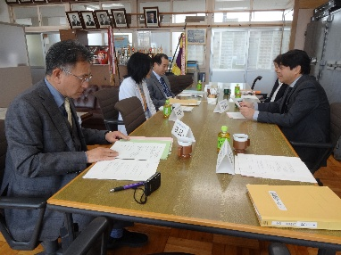
小中一貫教育推進委員会では、栃木西中ブロック（本校、栃木西中、栃木第五小）の目指す子ども像「人間味あふれ、たくましく生きる児童・生徒」の実現に取り組んでいます。
４／２５（金）には、３校の校長、教務主任が集まり、９年間を見通した指導内容や小中学校の教職員が協働したり、児童・生徒が交流したりする「小中一貫の日」の取組について協議しました。

＜ ＰＴＡ文書総会・運営委員会を開催しました。＞
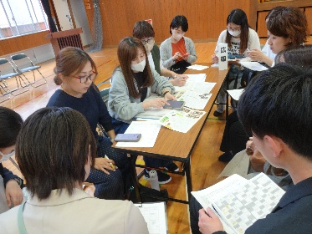
今年度もＰＴＡ総会は「文書総会」の形で実施いたしました。会員の皆様には、さくら連絡網でのアンケートにご協力いただきありがとうございました。アンケートの結果、全ての議案について承認をいただきました。
文書総会を受け、４／２２（火）には、本部役員、各常置委員会・学年委員会の皆様に参加いただき、教職員とともに今年度の活動計画を立案することができました。会員の皆様には、親子学習会や地域交流イベントなど、今後ともご協力をお願いいたします。

※ 今年度の本部役員の皆様をご紹介します。（敬称略）
○会長 佐山雄軌 ○副会長 岡部静香、金子由紀子、外川純也 ○会計 八木原裕子、石﨑絵美
○総務 吉田勝紀、鯉沼佑有子、小向奈保、遠藤百合子、坂本晴彦、壁谷真利 ○監事 片柳 哲
※ 各常置委員会、学年委員会の皆様どうそよろしくお願いいたします。

「豊かな心」を育む教育の充実に取り組んでいます。

異学年との交流を通した、お互いを大切にする心の育成

本校では、お互いのよさを認め合い、よりよい人間関係を形成する力を育むために、様々な異学年との
交流を行っています。
４月から５月の始めにかけては、登校した１年生の持ち物の整理を６年生が進んで協力してくれまし
た。登校班の子どもだけでなく、やさしく声をかけ、感謝するほほえましい姿が見られました。
５月の連休明けには、１～６年生の異学年集団「なかよし班」による活動がスタートしました。
５／７（水）の顔合わせでは、自己紹介や活動計画づくりをしました。５／８（木）からは、なかよし
班での清掃が始まりました。１年生は、６年生が教室に迎えに来てくれるので、とてもニコニコして活動
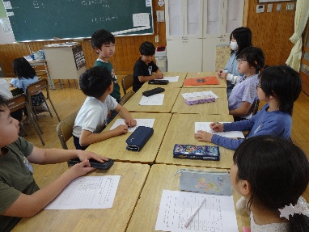
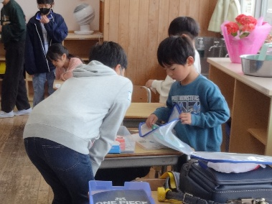
を始められています。
【荷物の整理に協力】 【やさしく声をかける】 【安心して自己紹介】 【お迎えにニコニコ】
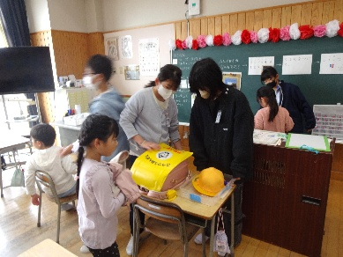
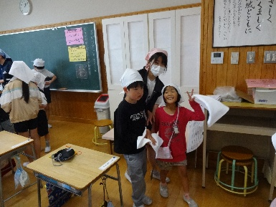
心身の健やかな成長を促す教育の充実に取り組んでいます。

健康づくりへの意欲を高める教育の充実

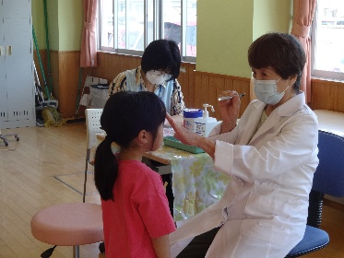
＜ 自分の健康を知るための各種健康診断 ＞
学校では、学校保健安全法に基づき、身体計測や歯科検診等の健康診断を
実施しています。
検診の結果により、子ども自身が自分の発育や健康状態を知ることはとて
も重要です。
また、「受診勧告」のお知らせが届いたときには、お子様が安心できるよう
に早めの受診や治療をお願いいたします。
今後は、学年に応じて、歯磨き習慣や目の負担軽減、栄養バランスの取れ
た食事の摂り方などの指導をしていきます。
自他の生命を守る力を育む教育の充実

＜ 学校・家庭・地域が連携した安全教育 ＞
登下校の際には、交通指導員さんや見守りボランティアの皆様、保護者の皆様のご協力により、児童の安全を確保できていることに心より感謝申し上げます。
本校では、交通安全、災害安全の視点で、子どもたちに自他の生命を守る力を身に付けるように、様々な安全教育を実施しています。
４／３０（水）には、地震と火災を想定した避難訓練を実施しました。５／２（金）には、市役所の協力を得て、１年生が交通安全教室を実施しました。
５／９（金）には、震度５強以上の地震発生を想定した引き渡し訓練を実施しました。保護者の皆様のご協力をいただきありがとうございました。
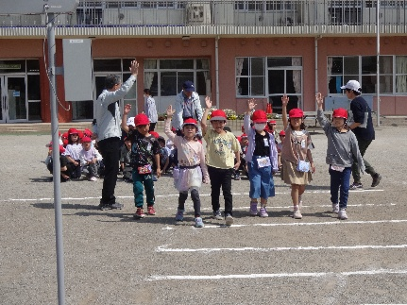
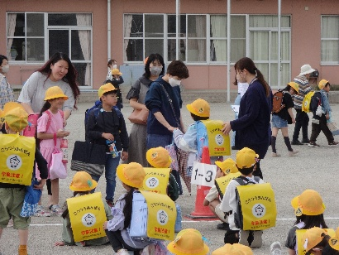
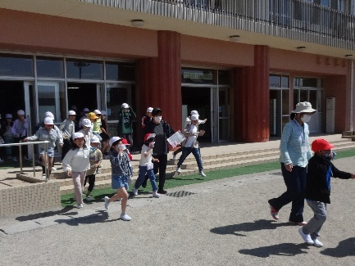

【落ち着いた避難行動】 【横断歩道の正しい渡り方】 【保護者への確実な引き渡し】

